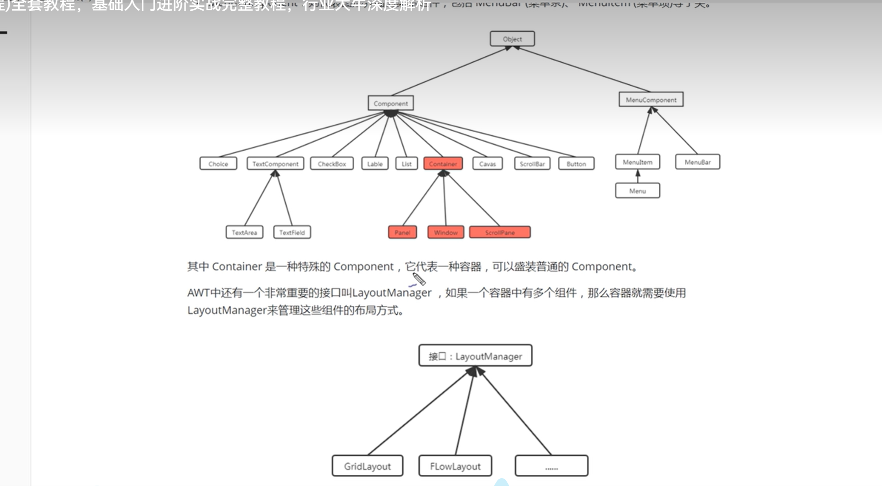

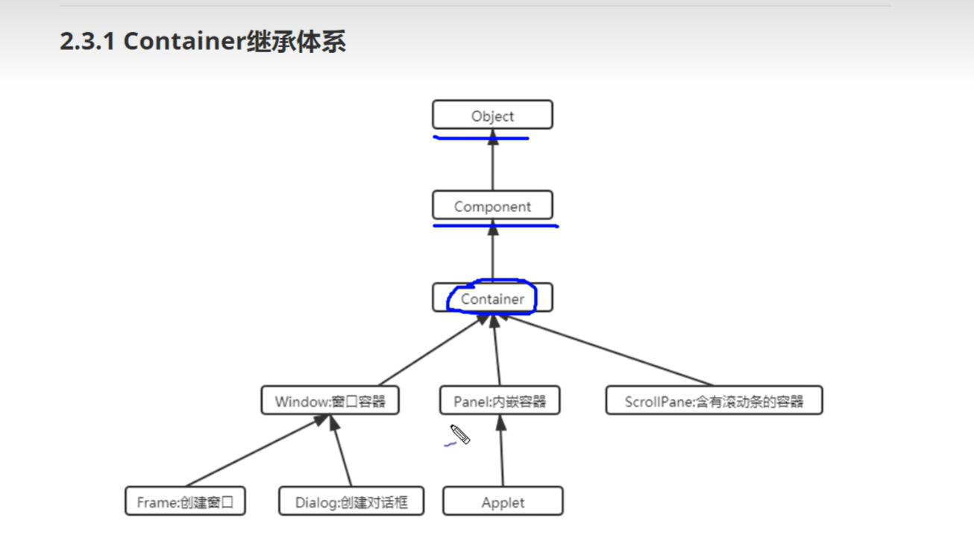

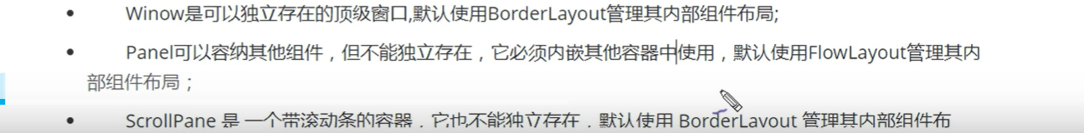

常见API

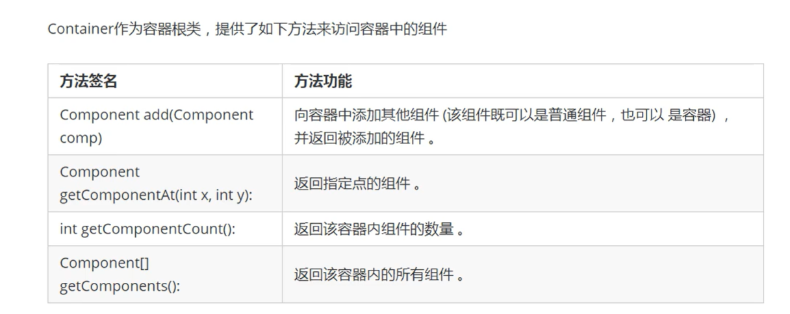

*layoutManger布局管理器*

*可以根据运行的平台自动调整大小*

（1·）GridLayout：网格布局 （2）FlowLayout：流式布局

（3）CardLayout：卡片布局 （4）GridBayLayout：网格包布局 （5）BorderLayout：边框布局

1、流式布局（FlowLayout）：像流水一样，遇到阻碍（边界）会自动折返



注意：对齐方式类似于word文件的对齐方式

2、边框布局（boredLayout）：边框布局会将整个窗口分为5个区域

注意：如果在添加的时候，没有进行指定，默认为中间

当在一个区域添加多个组件，则后边的会覆盖前边的组件

如果某一区域没有内容，会被其他区域占据，

3、网格布局（GridLayout）：将进行网格分布，需要设置行数、列数

4、网格包布局（GridLayout）：组件不止可以占用一格，还可以占据多格

5、卡片布局（CardLayout）：

6、BoxLayout：Swing中引入的一个新的布局方式，其可以在水平和垂直位置摆放GUI组件

设置两个组件的间距

Dialog（对话框组件）

种类：模式对话框和非模式对话框

区别：在创建模式对话框之后，如果模式对话框不结束，无法对父窗口进行任何操作，反而反之

在使用文本对话框的时候，要向进行显示，否则因为其为隐藏状态，即阻塞状态，无法继续运行下面的代码

二、事件处理

注意：ActionListener是一个接口，创建监视器可以使用内部类，也可以使用匿名内部类

监听器：要执行的代码

事件源：可以触发事件的源头

事件：触发监听器的动作

常见的事件

低级事件

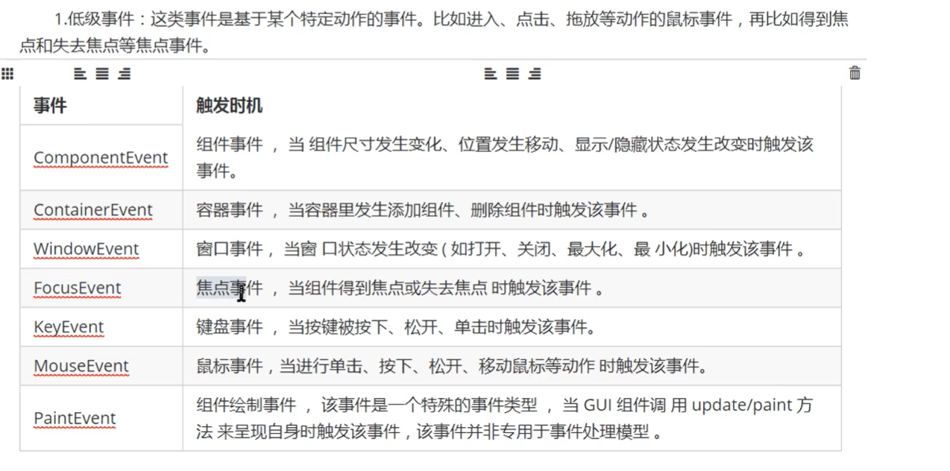

高级事件

表格

事件监听器

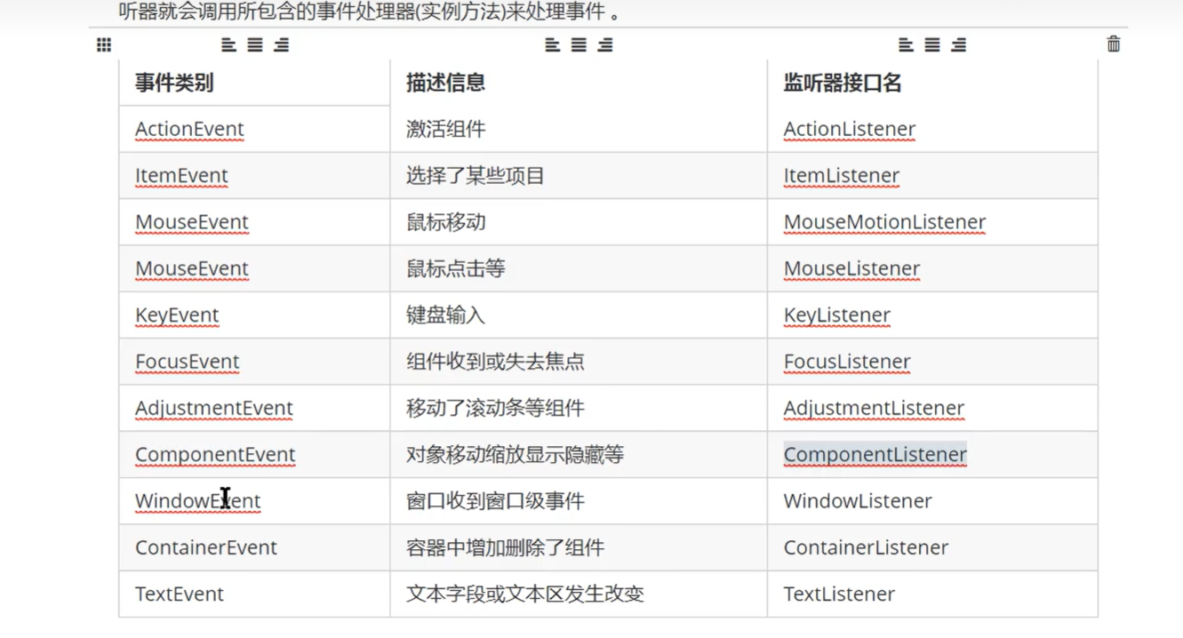注：正常的组件都可以添加事件监听器

菜单组件

右键菜单

PopupMenu

可以添加到容器当中，默认为不显示，可以进行绑定，一般绑定为右键，显示的方法为show（）

三、Swing组件

特点：不依赖本地的ui，称为轻量级组件

注：大部分的AWT组件，在关键字的前面加上一个“J”便可以变成Swing组件

特殊情况：

（1）JComBox：对应AWT中的Choice，组件功能更加丰富

（2）JfileChooser：对应AWT中的FileDialog

（3）JscrollBar：对应AWT中的Scrollbar组件

（4）JCheckBox：对应AWT中的Checkbox

（5）JCheckBoxMenultem：对应AWT中的JcheckboxMenultem

顶层容器：Jframe、Japplet、Jdialog、Jwindow

中间层容器：Jpanel、JscrollPane、JsplitPane、JtoolBar

特殊容器：JintemalFrame、JrootPane、JlayeredPane、JdestopPane

基本组件：Jbutton、Jlist、Jmenu、Jslider

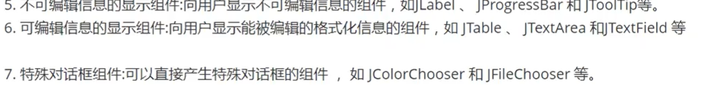

JFrame的使用

整体和Frame一致，但是在书写关闭窗口的时候，不用再添加事件监听器，而是有专门的方法，setDefaultCloseOperation（windowConstants.EXIT_ON_CLOSE）

共有4种关闭方式：

DO：不会对窗口进行任何的操作

DISPOSE：隐藏当前窗口，并释放窗口占有的其它资源

HIDE：隐藏窗口

EXIT：结束当前窗口所在的应用程序

Jlabel（标签组件）：创建：new Jlabel（String str，int aligment）设置文本和水平对齐方式

其中的aligment的方法是WindowsConstants.Center

Jbutton（按钮组件）：默认布局是网格布局，常用方法：setEnabled（）按钮能否点击

setBoredPaint（）是否显示边界

JradioButton（）单选按钮：创建方式后的参数列表：文字，图标，是否显示已选中

一般放在一个组里：JbuttonGroup

JcheckBox（）多选按钮：参数列表和单选一致

JComboBox（下拉菜单）：在里面添加选项的是：addItem（）

JoptionPane

常见方法：

|  |  |
| --- | --- |
| showMessageDialog(); | 消息对话框 |
| showConfirmDialog(); | 选择对话框 |
| showOptionDialog(); | 自定义选择对话框 |
| showInputDialog(); | 输入对话框 |